Муниципальное автономное общеобразовательное учреждение Средняя общеобразовательная школа №1 – «Школа Сколково - Тамбов»


«МАРКЕТИНГОВОЕ ИССЛЕДОВАНИЕ
ДЕТСКОГО ПИТАНИЯ НА РЫНКЕ ЦФО»

Исследовательская работа

Автор: Дарья М.
Класс: 11Г (Муниципальное автономное общеобразовательное учреждение Средняя общеобразовательная школа №1 – «Школа Сколково - Тамбов»).
Научный руководитель:
Д.э.н. Толстяков Роман Рашидович
Ерохин Никита Алексеевич

Тамбов, 2025 г.

Содержание

Введение 3
Анализ детского питания на рынке ЦФО 5
Анализ детского питания на рынке России 9
Заключение 13

Введение
Актуальность
В России покупка данного продукта преобладает среди подростков, детей и молодых родителей. Как показала статистика около 80% покупок приходится на родителей, еще 15% на детей возраста от 6-18 лет, а остальные 5% на людей от 18 лет. Причиной по которой люди покупают этот является удобность использования в любом месте из-за упаковки и хранения продукта. Так же по статистике средний чек покупки составил 80р, и сезон продаж приходится на летний период времени. Данный продукт является продуктом массовым, большая часть его покупки приходится на людей с высоким и средним доходом, на покупку совершенно не влияет уровень образования потребителя. Годовое потребление в рублях составило около 500 рублей, из этого следует сделать вывод, что продукт покупается не менее 10 раз в год.

Проблема
Особенности регионального потребления продукта не изучены, следовательно существует возможность оптимизации маркетинговой деятельности розничной сети выбранного района исследования.
Задачи
- Выявить этапы маркетингового исследования
- Проанализировать детское питание в городе Тамбов.
- Изучить спрос населения на детское питание.
- Выяснить предпочтения потребителей детского питания.
- Провести маркетинговое исследование предпочтений потребителей.
- Производство и реализация детского питания.
- Изучить население по разным критериям и установить взаимосвязь между потребителем и его выбором с помощью опроса.
- Изучить уровень дохода населения и с помощью опроса выяснить платежеспособность населения .
Объект исследования
Потребители детского питания города Тамбова.
Гипотеза

Детское питание – это общеупотребляемый продукт, среди потребителей которого есть как мужчины, так и женщины, разного возраста и материального положения.

• Методы исследования
- Наблюдение.
- Анкетирование (on-line и off-line)
- Экономико-статистические методы.
- Графическая визуальность
• Результаты проекта
- Отчёт о проведённом исследовании.
- Рекомендации по совершенствованию маркетинговой политики.
- Визуализированные данные.
- Описание маркетинговых мероприятий

Анализ детского питания на рынке ЦФО
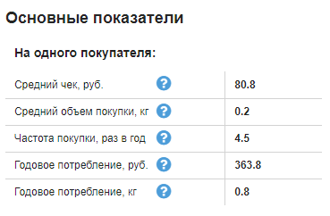
- Про данный график можем сказать, что средний чек на человека достаточно небольшой. Это может быть связанно с тем, что объем этого продукта достаточный чтобы утолить голод, продукт в разных магазинах стоит от 23 до 80 рублей. Средний объем покупки на человека тоже небольшой и это связанно с тем что 1 упаковка содержит 90г продукта. Покупают этот продукт в среднем достаточно мало, потому что большинство покупателей, а то есть родители стараются накормить ребёнка домашней едой, а доля того что они покупают приходится на то время когда нет возможности поесть и как раз для перекуса предположим на улице они перекусывают как раз детскими пюре.
- 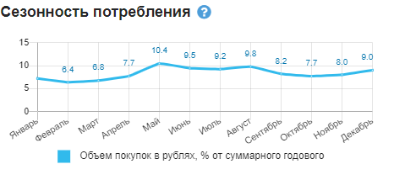
Сезонность потребления данного продукта свидетельствует о том, что большая часть потребления приходится на период с мая по август, в ЦФО в данный период времени тепло, следовательно родители больше гуляют с детьми и перекусывают во время прогулки, так как дети не хотят заходить домой, а больше провести времени на улице.

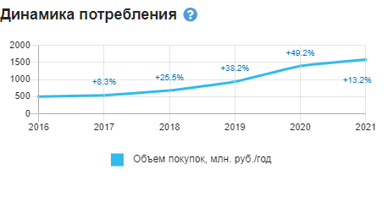
- О динамике потребления можем сказать, что потребление этого продукта возрастает с каждым годом. Можем предположить что это связанно с тем, что с каждым годом люди понимают удобность данного продукта и покупают его чаще, так же состав продукта «чист» и не содержит вредного для детей.

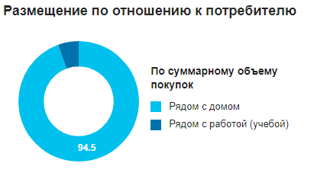
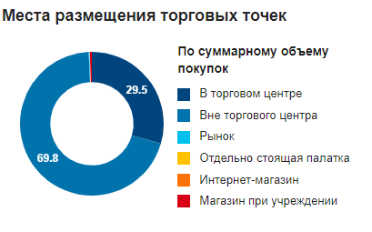

- Данный продукт покупают чаще всего у дома в сетевых магазинах. Сетевые магазины располагаются в спальных районах и рядом с жилыми домами, отсюда и следует, что покупают чаще всего рядом с домом. Доля на интернет-магазины и рынок приходится совсем малой так как появляется недоверие к составу и качеству продукта.

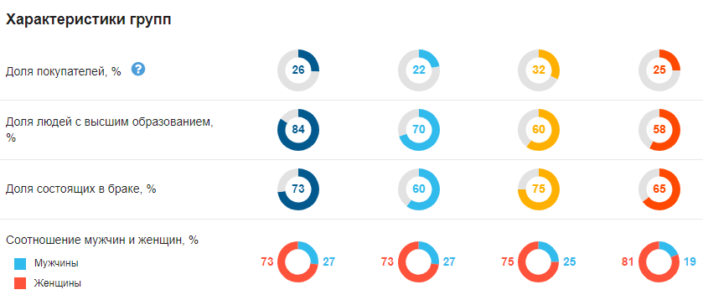
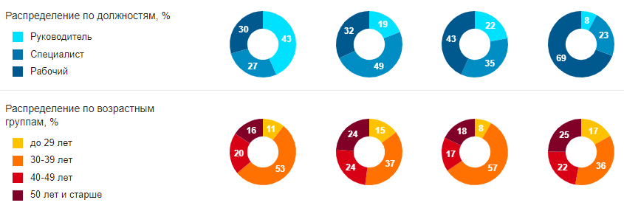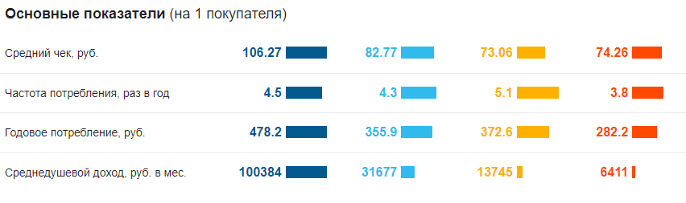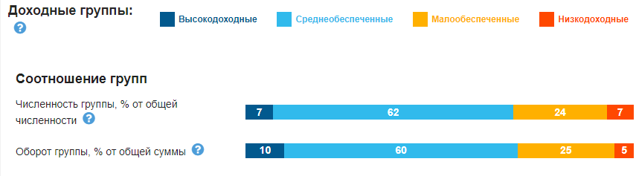
6, Анализируя данные графики, можем сказать о том, что все характеристики данного продукта (частота покупки, средний чек, соц.положение человека(семьи) и т.д.) распределены между группами доходов распределены в равной мере. За исключением того кто производит данную покупку: женщины лидируют, можем предположить что это связанно с тем, что женщина это хранитель семейного очага.

Анализ детского питания на рынке России
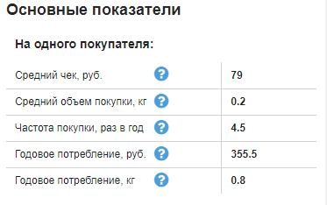
- Сопоставляя основные показатели ЦФО и основные показатели рынка России, можем сказать, что средний чек, объём покупки, частота покупки, годовое потребление в руб. и кг. ниже, чем показатели ЦФО, это может быть связанно с тем, что в остальных регионах ( в особенности азиатской части страны) население меньше и соответственно потребление и основные показатели будут ниже. А при подсчете показателей рынка России учитываются все регионы, что и могло повлиять на данные.
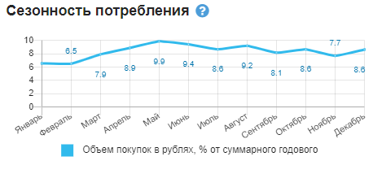
- Большая доля потребления приходится на летние и весенние месяцы, опять же это может быть связанно с повышением температуры на улице и частотой прогулок на свежем воздухе.

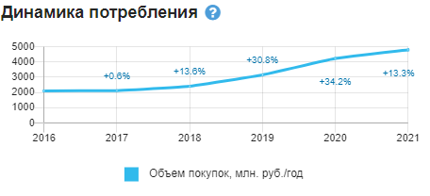
- О динамике потребления можем сказать, что потребление этого продукта возрастает с каждым годом. Можем предположить что это связанно с тем, что с каждым годом люди понимают удобность данного продукта и покупают его чаще, так же состав продукта «чист» и не содержит вредного для детей.

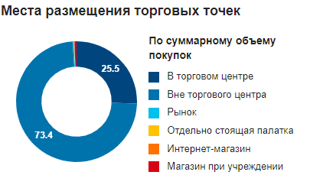

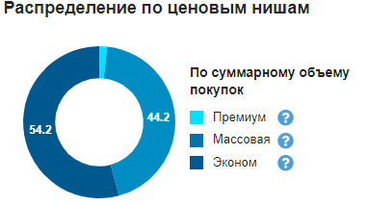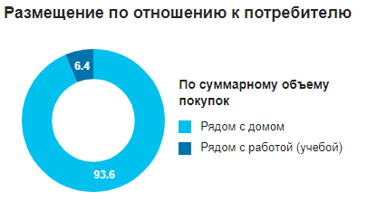
- Большинство работающего населения ходит за покупками вечером после работы, но так как мы рассматриваем детское питание, то в большинстве своём покупатели- это молодые мамы или же сами дети, поэтому покупка данного товара будет удобнее у дома. Детское питание- это товар рассчитанный на массовое потребление и людей со средним доходом, а именно данный товар будет широко распространён в сетевых магазинах, что мы видим и в статистике.
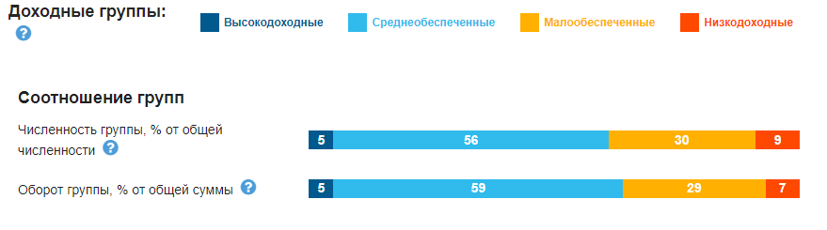
- В соотношениях доходных групп мы видим подтверждение нашим словам о направленности данного продукта на население со средним доходом.

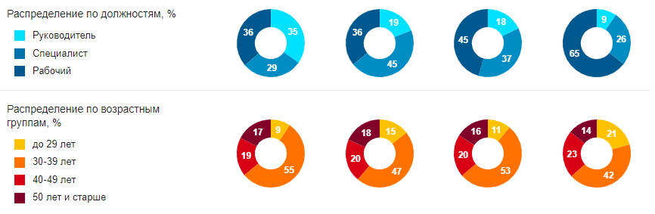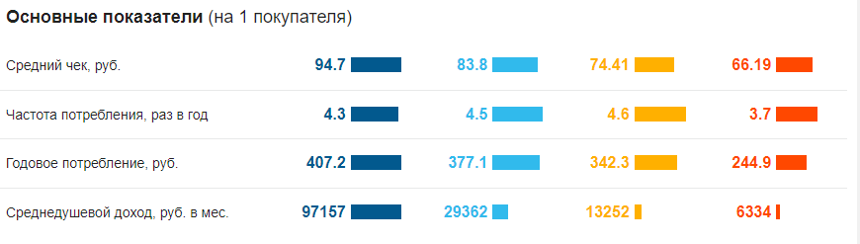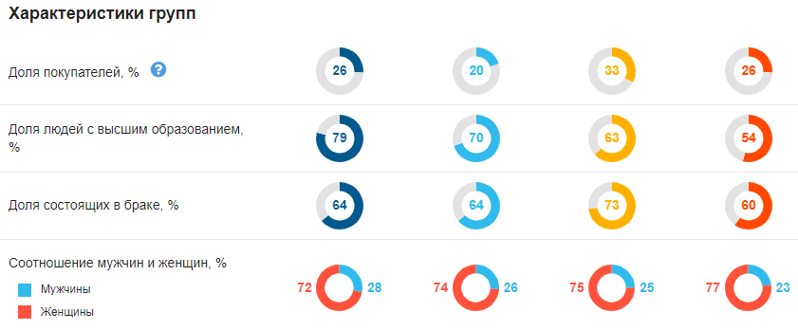
6, Анализируя данные графики, можем сказать о том, что все характеристики данного продукта (частота покупки, средний чек, соц. положение человека(семьи) и т.д.) распределены между группами доходов распределены в равной мере. За исключением того кто производит данную покупку: женщины лидируют, можем предположить что это связанно с тем, что женщина это хранитель семейного очага.

Заключение
В ходе исследовательской работы мы проанализировали рынок детского питания в городе Тамбов. Изучили спрос населения на детское питание. Выяснили предпочтения потребителей данной продукции. Изучили особенности прибыльности и рентабельности проекта производства и реализации детского питания. Изучили население по разным критериям и установили взаимосвязь между потребителем и его выбором с помощью опроса.
Сопоставляя основные показатели ЦФО и основные показатели рынка России, можем сказать, что средний чек, объём покупки, частота покупки, годовое потребление в руб. и кг. ниже, чем показатели ЦФО, это может быть связанно с тем, что в остальных регионах ( в особенности азиатской части страны) население меньше и соответственно потребление и основные показатели будут ниже.
О динамике потребления можем сказать, что потребление этого продукта возрастает с каждым годом. Можем предположить что это связанно с тем, что с каждым годом люди понимают удобность данного продукта и покупают его чаще, так же состав продукта «чист» и не содержит вредного для детей
Все характеристики данного продукта (частота покупки, средний чек, соц. положение человека(семьи) и т.д.) распределены между группами доходов распределены в равной мере. За исключением того кто производит данную покупку: женщины лидируют, можем предположить что это связанно с тем, что женщина это хранитель семейного очага.

